Universidad Tecnológica de Pereira
Facultad de Ingenierías — Ing. de Sistemas y Computación
Gramática y Lenguajes Formales — Semestre 05 — 2026

Manual de Usuario
Simulador de Máquina de Turing

Camilo Ramírez Ramírez y Paula Andrea Hernández Marín

1. Requisitos e Instalación
Para ejecutar el simulador en un entorno local, asegúrese de cumplir con los siguientes requisitos mínimos:
· Lenguaje: Python 3.10 o superior.
· Framework: Django 4.0 o superior.
Pasos de despliegue local:
1. Clone o descargue el repositorio del proyecto en su máquina local.
2. Abra una terminal y navegue hasta el directorio raíz del proyecto.
3. Instale Django (si no lo tiene instalado) ejecutando:
pip install django
4. Inicie el servidor local de desarrollo con:
python manage.py runserver
5. Abra su navegador e ingrese a: http://localhost:8000

2. Descripción de la Interfaz
La interfaz gráfica ha sido diseñada de forma minimalista (modo oscuro) utilizando únicamente HTML5 y CSS3, sin JavaScript. Se divide en dos vistas principales:

Pantalla de Carga
Contiene un formulario donde el usuario selecciona el archivo .mt (con la definición formal) y escribe la cadena de entrada.

Pantalla de Simulación
Una vez inicializada, muestra:
· Visualizador de la Cinta: Representación horizontal de la cinta. La celda activa se resalta en verde con un indicador (▲) señalando la posición del cabezal.
· Panel de Información: Muestra la cadena original, el estado actual y el contador de pasos.
· Controles de Ejecución: Botones para avanzar paso a paso o ejecutar la máquina hasta el final.

3. Carga de Máquinas (Archivos .mt)
Para evaluar una máquina, el sistema requiere un archivo .mt con la definición formal (7-tupla) respetando la sintaxis del parser.
1. En la pantalla principal, haga clic en "Seleccionar archivo" y elija su archivo .mt.
2. En el campo "Cadena de entrada", escriba la secuencia a evaluar (ej. 1101).
NOTA: Si deja este campo vacío, el simulador inicializará la cinta usando un único símbolo blanco.
3. Haga clic en "Inicializar Simulación". Si el archivo tiene errores de sintaxis, el sistema mostrará una tarjeta de error en rojo. Si es correcto, pasará a la pantalla de simulación.
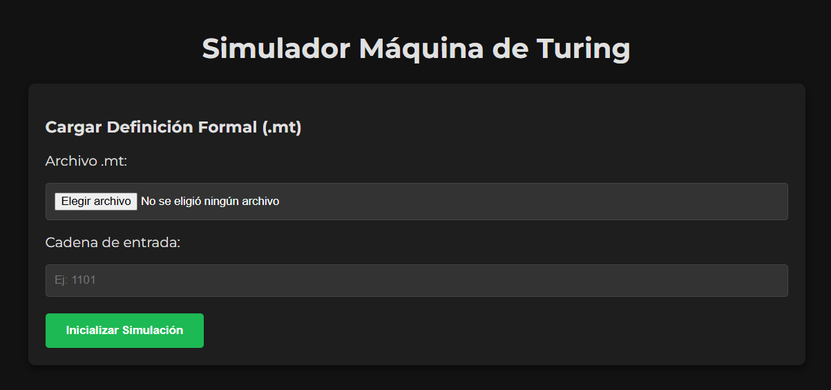

4. Tutorial de Simulación y Ejecución
Una vez cargada la máquina, el usuario tiene control total sobre el flujo de ejecución. Al no haber JavaScript, las acciones se reflejan recargando la página con el estado almacenado en la sesión de Django.

Ejecución Controlada (Paso a Paso)
Recomendado para fines académicos y depuración algorítmica.
1. Haga clic en "Siguiente Paso (Step)". La página enviará la petición al servidor y se actualizará instantáneamente. El cabezal (▲) se desplazará y la celda activa se sobrescribirá según las reglas de transición.
2. En el panel inferior, verifique cómo el "Estado actual" cambia y el contador de "Pasos" aumenta en una unidad.
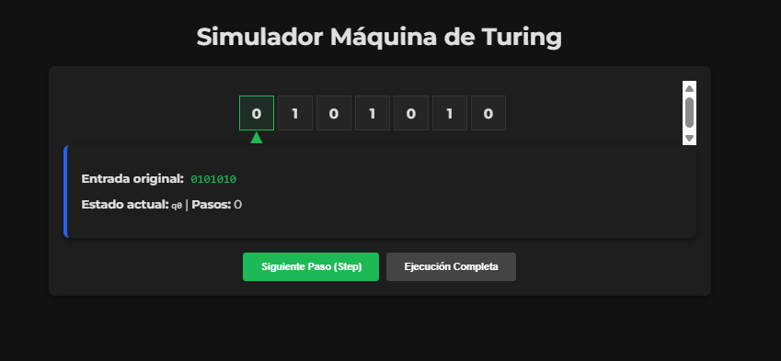

Ejecución Completa (Resolución Automática)
Recomendado para comprobar rápidamente si una cadena es aceptada o rechazada.
[ IMAGEN 1: Pantalla completa del simulador en funcionamiento ]
Inserte captura aquí
Presione "Ejecución Completa". El motor procesará todas las transiciones automáticamente y mostrará la máquina en su estado final.

Mecanismo Anti-Bucles
El sistema tiene un límite de 5000 pasos consecutivos para prevenir bucles infinitos. Si se alcanza este umbral, el motor detiene la ejecución por seguridad.
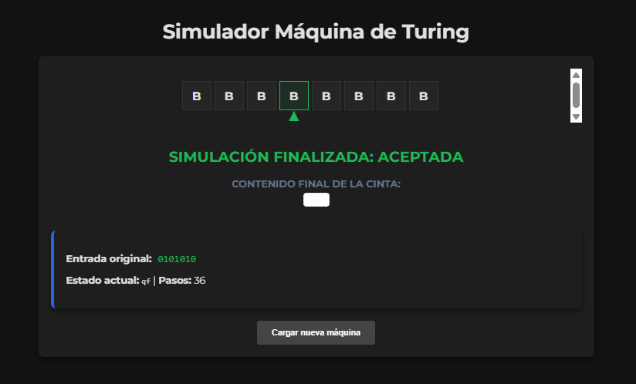
5. Finalización y Resultados
La simulación termina cuando la máquina alcanza un estado final o cuando se queda sin transiciones válidas para el par (estado actual, símbolo leído).
Una vez finalizado, los botones de interacción se ocultan y aparece un mensaje de gran tamaño con el veredicto:

SIMULACIÓN FINALIZADA: ACEPTADA — La máquina detuvo su ejecución en un estado final.
SIMULACIÓN FINALIZADA: RECHAZADA — La máquina se detuvo en un estado no final por falta de transiciones.
Se muestra además el CONTENIDO FINAL DE LA CINTA, filtrando los símbolos blancos ('B') para una visualización limpia del resultado computable.

inta ]
Inserte captura aquí
Para evaluar una nueva cadena o cargar otro archivo .mt, pulse "Cargar nueva máquina". Esto purga la sesión y retorna a la pantalla de carga inicial.

